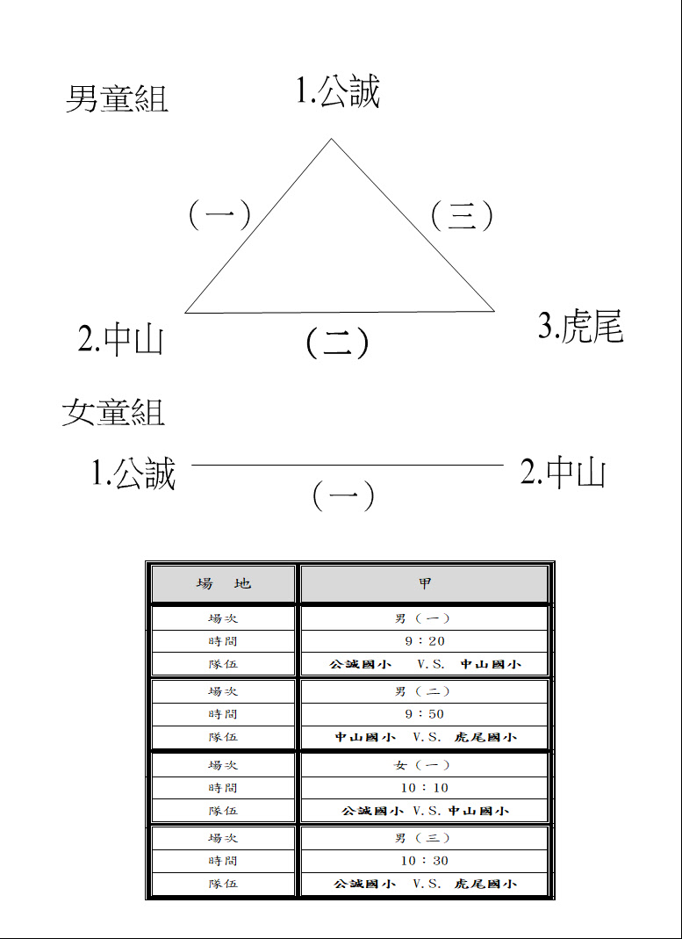
113年秋季縣長盃躲避球賽賽程表

